 | Министерство науки и высшего образования Российской Федерации  Федеральное государственное бюджетное образовательное учреждение  высшего образования  «Московский государственный технический университет  имени Н.Э. Баумана  (национальный исследовательский университет)»  (МГТУ им. Н.Э. Баумана)

ФАКУЛЬТЕТ ____«Информатика и системы управления»________________

КАФЕДРА «Программное обеспечение ЭВМ и информационные технологии»

Лабораторная работа № 2

Дисциплина: Моделирование

Тема: Решение системы дифференциальных уравнений с помощью метода Рунге-Кутта

Студент Мирзоян С.А.

Группа ИУ7-65Б

Оценка (баллы) _______________

Преподаватель Градов В.М.

Москва.
2020 г.
Цель работы: Решение системы дифференциальных уравнений с помощью численного метода Рунге-Кутта 2-го и 4-го порядка.

Задача:
Дан колебательный контур с газоразрядной трубкой:
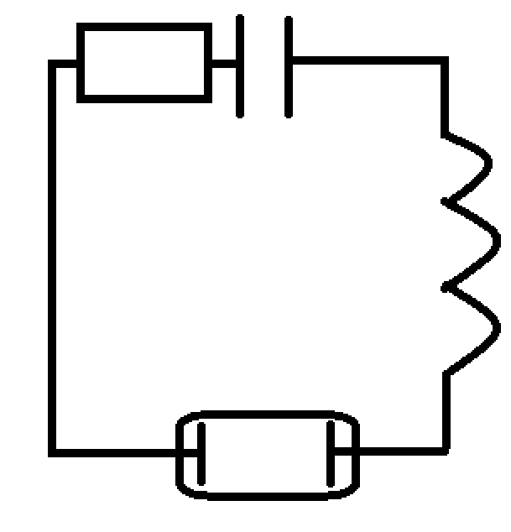
Рисунок 1. Схема колебательного контура с газовой трубкой

Данный контур можно описать с помощью системы уравнений:
$$\left\{\begin{aligned}L_{k}\frac{dl}{dt}+\left(R_{k} + R_{p}\left(I\right)\right)I-U_{c}=0 \\ \frac{dU_{c}}{dt}= -I/C_{k}\end{aligned}\right.$$

Необходимо решить численными методами данную систему и построить графики:
- I(t) - сила тока в цепи
- Uc(t) - напряжение на конденсаторе
- Ucp(t) - напряжение на газоразрядной трубке
- Rp(t) - сопротивление лампы

Значение Rp(I) можно вычислить по формуле:

$$Rp= \frac{Le}{2πR^{2}\int_{0}^{1}{σ(T(z))zdz}}$$

Значение T(z) вычисляется по формуле:

$$T\left(z\right)=T_{0}+\left(T_{w}-T_{0}\right)z^{m}$$

Входные параметры:
- Rk – Сопротивление резистора, Ом
- Lk = Индуктивность катушки, Гн
- Ck = Емкость конденсатора, Ф
- R = Радиус трубки лампы, см
- T0 = температура в начальный момент времени, К
- Tw = температура в конечный момент времени, К
- le = Расстояние между электродами лампы, см
- Uc0 = Напряжение на конденсаторе в начальный момент времени, В
- I0 = Сила тока в цепи в начальный момент времени, А

Даны таблицы (1-2), по которым, зная силу тока, можно найти значения $T_{0}$, m и σ:

I | $$T_{0}$$ | m
0.5 | 6400 | 0.40
1 | 6790 | 0.55
5 | 7150 | 1.70
10 | 7270 | 3.0
50 | 8010 | 11.0
200 | 9185 | 32.0
400 | 10010 | 40.0
800 | 11140 | 41.0
1200 | 12010 | 39.0

T | σ
4000 | 0.031
5000 | 0.27
6000 | 2.05
7000 | 6.06
8000 | 12.0
9000 | 19.9
10000 | 29.6
11000 | 41.1
12000 | 54.1
13000 | 67.7
14000 | 81.5

Метод Рунге-Кутта 4-го порядка для системы ОДУ

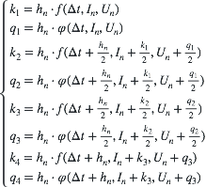

Метод Рунге-Кутта 2-го порядка для системы ОДУ
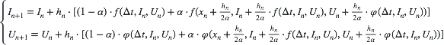

где α задается равной 1 или 0.5

Листинг 1. Реализации 2-х методов по решению системы ОДУ для колебательного контура.
- import numpy
- import matplotlib.pyplot as plt
- from decimal import Decimal
- from scipy import integrate
- from scipy.interpolate import InterpolatedUnivariateSpline

- masI = [ 0.5, 1, 5, 10, 50, 200, 400, 800, 1200]
- masT0 = [ 6400, 6790, 7150, 7270, 8010, 9185, 10010, 11140, 12010]
- masm = [ 0.4, 0.55, 1.7, 3, 11, 32, 40, 41, 39]

- masT = [ 4000, 5000, 6000, 7000, 8000, 9000, 10000, 11000, 12000, 13000, 14000]
- masSigm = [0.031, 0.27, 2.05, 6.06, 12.0, 19.9, 29.6, 41.1, 54.1, 67.7, 81.5]

- def interpolate(x, masX, masY):
- order = 1
- s = InterpolatedUnivariateSpline(masX, masY, k=order)
- return float(s(x))

- def T(z):
- return (Tw - T0) * z**m + T0

- def sigma(T):
- return interpolate(T, masT, masSigm)

- def Rp(I):
- global m
- global T0
- m = interpolate(I, masI, masm)
- T0 = interpolate(I, masI, masT0)

- func = lambda z: sigma(T(z)) * z
- integral = integrate.quad(func, 0, 1)
- Rp = le/(2 * numpy.pi * R**2 * integral[0])

- return Rp

- def f(xn, yn, zn):
- return -((Rk + m_Rp_global) * yn - zn)/Lk

- def phi(xn, yn, zn):
- return -yn/Ck

- def second_order(xn, yn, zn, hn, m_Rp):
- global m_Rp_global
- m_Rp_global = m_Rp

- alpha = 0.5
- yn_1 = yn + hn * ((1 - alpha) * f(xn, yn, zn) + alpha \
- * f(xn + hn/(2*alpha),
- yn + hn/(2*alpha) * f(xn, yn, zn),
- zn + hn/(2*alpha) * phi(xn, yn, zn)))

- zn_1 = zn + hn * ((1 - alpha) * phi(xn, yn, zn) + alpha \
- * phi(xn + hn/(2*alpha),
- yn + hn/(2*alpha) * f(xn, yn, zn),
- zn + hn/(2*alpha) * phi(xn, yn, zn)))

- return yn_1, zn_1

- def fourth_order(xn, yn, zn, hn, m_Rp):
- global m_Rp_global
- m_Rp_global = m_Rp

- k1 = hn * f(xn, yn, zn)
- q1 = hn * phi(xn, yn, zn)

- k2 = hn * f(xn + hn/2, yn + k1/2, zn + q1/2)
- q2 = hn * phi(xn + hn/2, yn + k1/2, zn + q1/2)

- k3 = hn * f(xn + hn/2, yn + k2/2, zn + q2/2)
- q3 = hn * phi(xn + hn/2, yn + k2/2, zn + q2/2)

- k4 = hn * f(xn + hn, yn + k3, zn + q3)
- q4 = hn * phi(xn + hn, yn + k3, zn + q3)

- yn_1 = yn + (k1 + 2*k2 + 2*k3 + k4)/6
- zn_1 = zn + (q1 + 2*q2 + 2*q3 + q4)/6

- return yn_1, zn_1

- def do_plot(pltMasT, mas1, mas2, xlabel, ylabel, name1, name2):
- plt.plot(pltMasT, mas1)
- plt.plot(pltMasT, mas2)
- plt.xlabel(xlabel)
- plt.ylabel(ylabel)
- plt.legend((name1, name2))
- plt.grid(True)
- plt.show()

- print("1.Автоматичекий ввод констант\
- \n2.Ручной ввод")
- R = 0
- Tw = 0
- Ck = 0
- Lk = 0
- Rk = 0
- Uc0 = 0
- I0 = 0
- le = 0

- x = input('>>')
- while True:
- if x =='1':
- R = 0.35
- Tw = 2000.0
- Ck = 150e-6
- Lk = 60e-6
- Rk = 1 # от 0.5 до 200
- Uc0 = 1500.0
- I0 = 0.5 # от 0.5 до 3
- le = 12.0
- break
- elif x == '2':
- R = float(input('Радиус (см): '))
- Tw = float(input('Температура (К): '))
- Ck = float(input('Ёмкость конденсатора (Ф): '))
- Lk = float(input('Индуктивность катушки (Гн): '))
- Rk = float(input('Сопротивление резистора(Ом): '))
- Uc0 = float(input('Напряжение при t=0 cек (В): '))
- I0 = float(input('Сила тока при t=0 сек (А): '))
- le = float(input('Расстояние между пластинами (см): '))
- break
- else:
- print('Неправильный ввод')

- I4 = I0
- Uc4 = Uc0
- I2 = I0
- Uc2 = Uc0

- T0 = 0.0
- m = 0.0

- pltMasT = []
- pltMasI4 = []
- pltMasU4 = []
- pltMasRp4 = []
- pltMasI2 = []
- pltMasU2 = []
- pltMasRp2 = []

- print("1.Автоматичекий ввод шага\
- \n2.Ручной ввод")
- x = input('>>')
- h = 0
- while True:
- if x =='1':
- x = '2'
- ## break
- elif x == '2':
- h = float(input("Шаг: "))
- break
- else:
- print('Неправильный ввод')

- for t in numpy.arange(0, 0.0003, h):
- try:
- m_Rp4 = Rp(I4)
- m_Rp2 = Rp(I2)

- if t > h:
- pltMasT.append(t)
- pltMasI4.append(I4)
- pltMasU4.append(Uc4)
- pltMasRp4.append(m_Rp4)
- pltMasI2.append(I2)
- pltMasU2.append(Uc2)
- pltMasRp2.append(m_Rp2)

- I4, Uc4 = fourth_order(t, I4, Uc4, h, m_Rp4)
- I2, Uc2 = second_order(t, I2, Uc2, h, m_Rp2)

- except:
- break

- do_plot(pltMasT, pltMasI4, pltMasI2, 't, сек', 'I, А', '4-й порядок', '2-й порядок')
- do_plot(pltMasT, pltMasU4, pltMasU2, 't, сек', 'Uc, В', '4-й порядок', '2-й порядок')
- do_plot(pltMasT, pltMasRp4, pltMasRp2,'t, сек', 'Rp, Ом', '4-й порядок', '2-й порядок')

- for i in range(len(pltMasI4)):
- pltMasI4[i] *= pltMasRp4[i]
- pltMasI2[i] *= pltMasRp2[i]

- do_plot(pltMasT, pltMasI4, pltMasI2, 't, сек', 'Up, В', '4-й порядок', '2-й порядок')

Результат работы программы
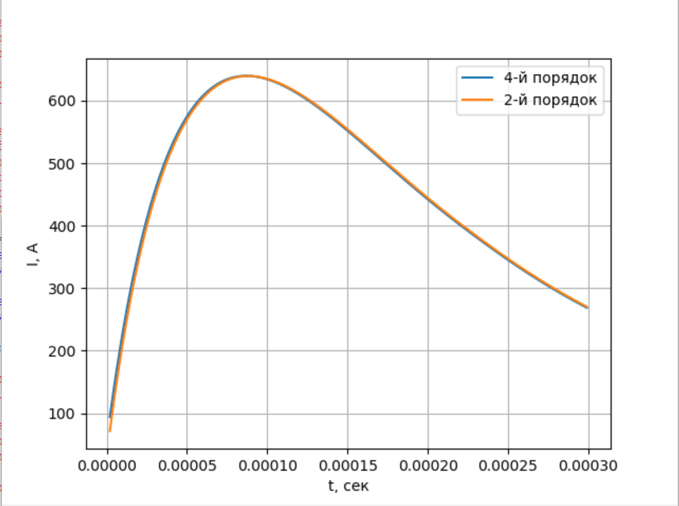

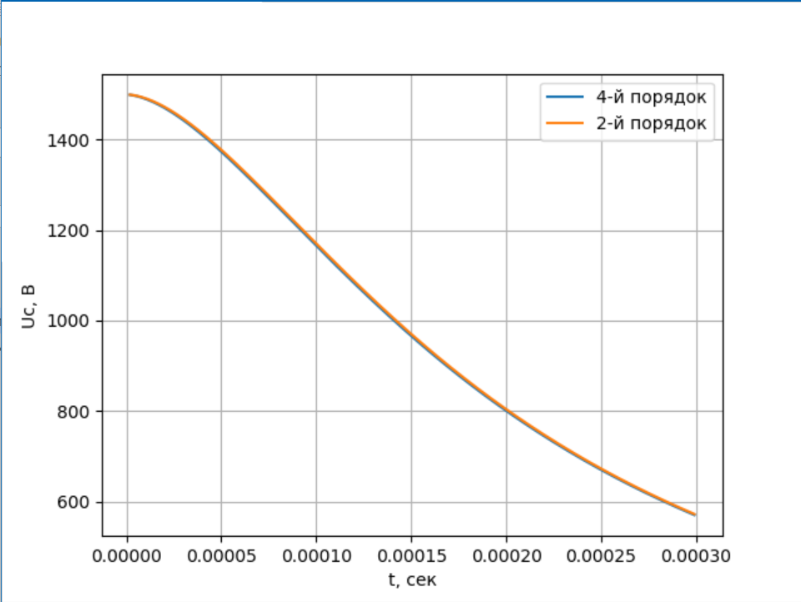

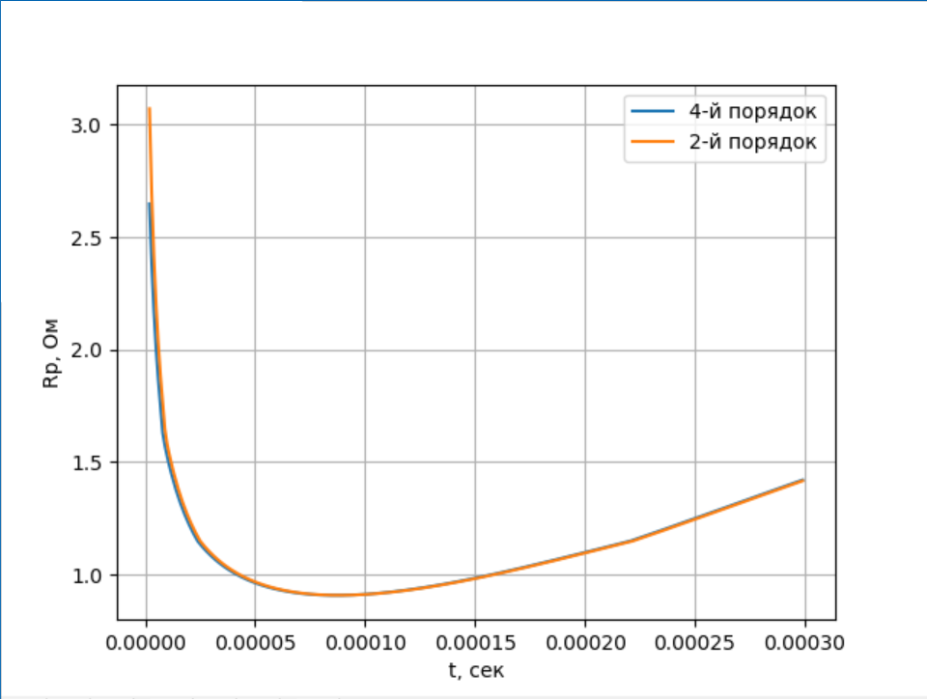

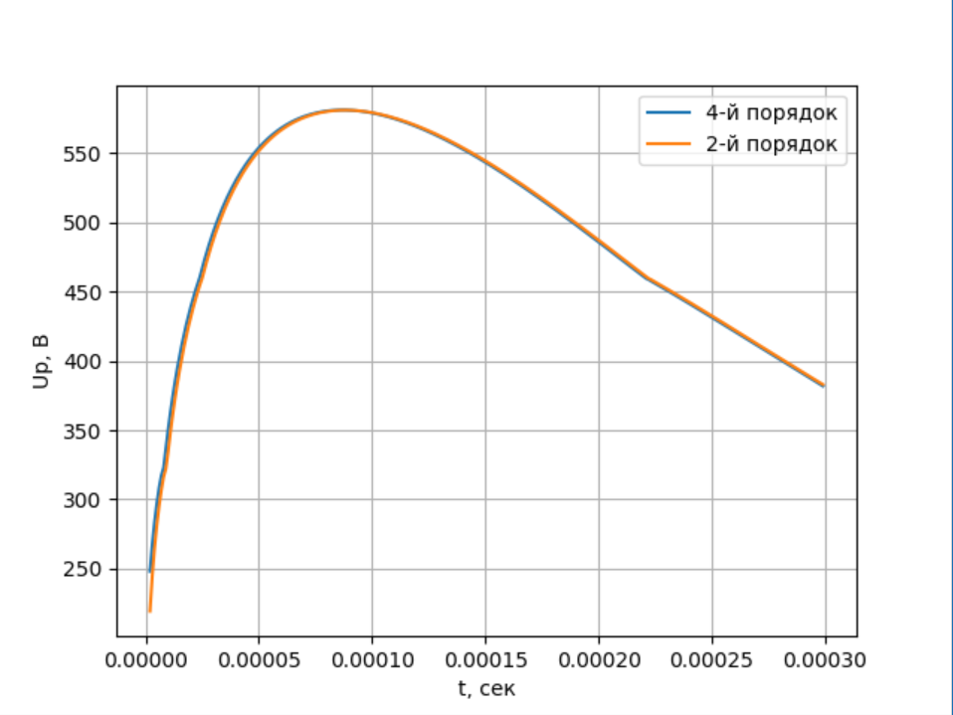

Заключение
В ходе лабораторной работы были получены навыки по применению численного метода Рунге-Кутта для решения системы дифференциальных уравнений. Можно заметить, что при повышении порядка метода Рунге-Кутта и уменьшении количества шагов, повышается точность вычисления.

